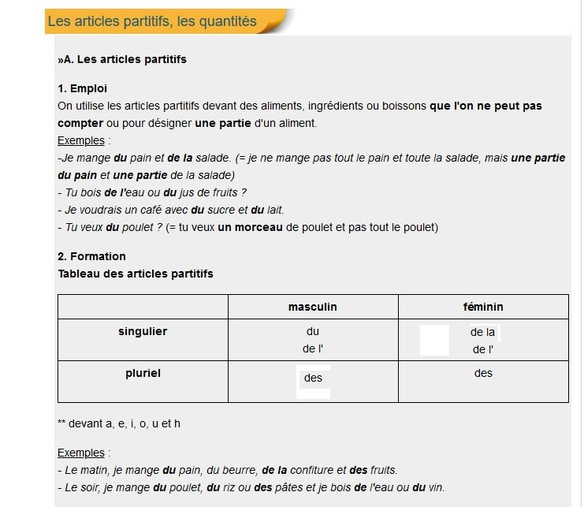
Avec une négation (si la quantité d'aliments est nulle), du, de l', de la et des –> ne ... pas (plus) de ou ne ... pas (plus) d'.
Exemples :
- Je mange du pain. –> Je ne mange pas de pain.
- Il mange des fruits. –> Il ne mange plus de fruits.

Autres cas :
Avoir de la chance
Faire du sport, du théâtre, de la musique...
Jouer de la guitare, du piano, du trombone à coulisse...
Exercice

Complétez les phrases avec l'article partitif.

1. Sophie achète ______ haricots au marché.
2. Elle veut ______ salade avec son fromage.
3. Tes parents jouent _____ piano.
4. Elles ne mangent pas _______ légumes.
5. Paul a _______ chance en ce moment.
6. Il veut _____ vin pour ce soir.
7. Ils adorent manger _______ fruits au goûter.
8. Vous avez ________ argent pour faire les courses.
9. Ce sont _______ oignons cuits.
10. Il ne fait pas _____ latin cette année.
11. Ce n'est pas ________ ail, vous vous êtes trompé !
12. C'est _______ moutarde et je n'aime pas ça !
13. C'est ________ huile que vous devez acheter.
14. Il n'y a pas _____eau sur la table.

Corrigé

1. Sophie achète des haricots au marché.
2. Elle veut de la salade avec son fromage.
3. Tes parents jouent du piano.
4. Elles ne mangent pas de légumes.
5. Paul a de la chance en ce moment.
6. Il veut du vin pour ce soir.
7. Ils adorent manger des fruits au goûter.
8. Vous avez de l' argent pour faire les courses.
9. Ce sont des oignons cuits.
10. Il ne fait pas de latin cette année.
11. Ce n'est pas de l' ail, vous vous êtes trompé !
12. C'est de la moutarde et je n'aime pas ça !
13. C'est de l' huile que vous devez acheter.
14. Il n'y a pas d'eau sur la table.

